初三教学情况调研测试2007．5
化 学 试 题
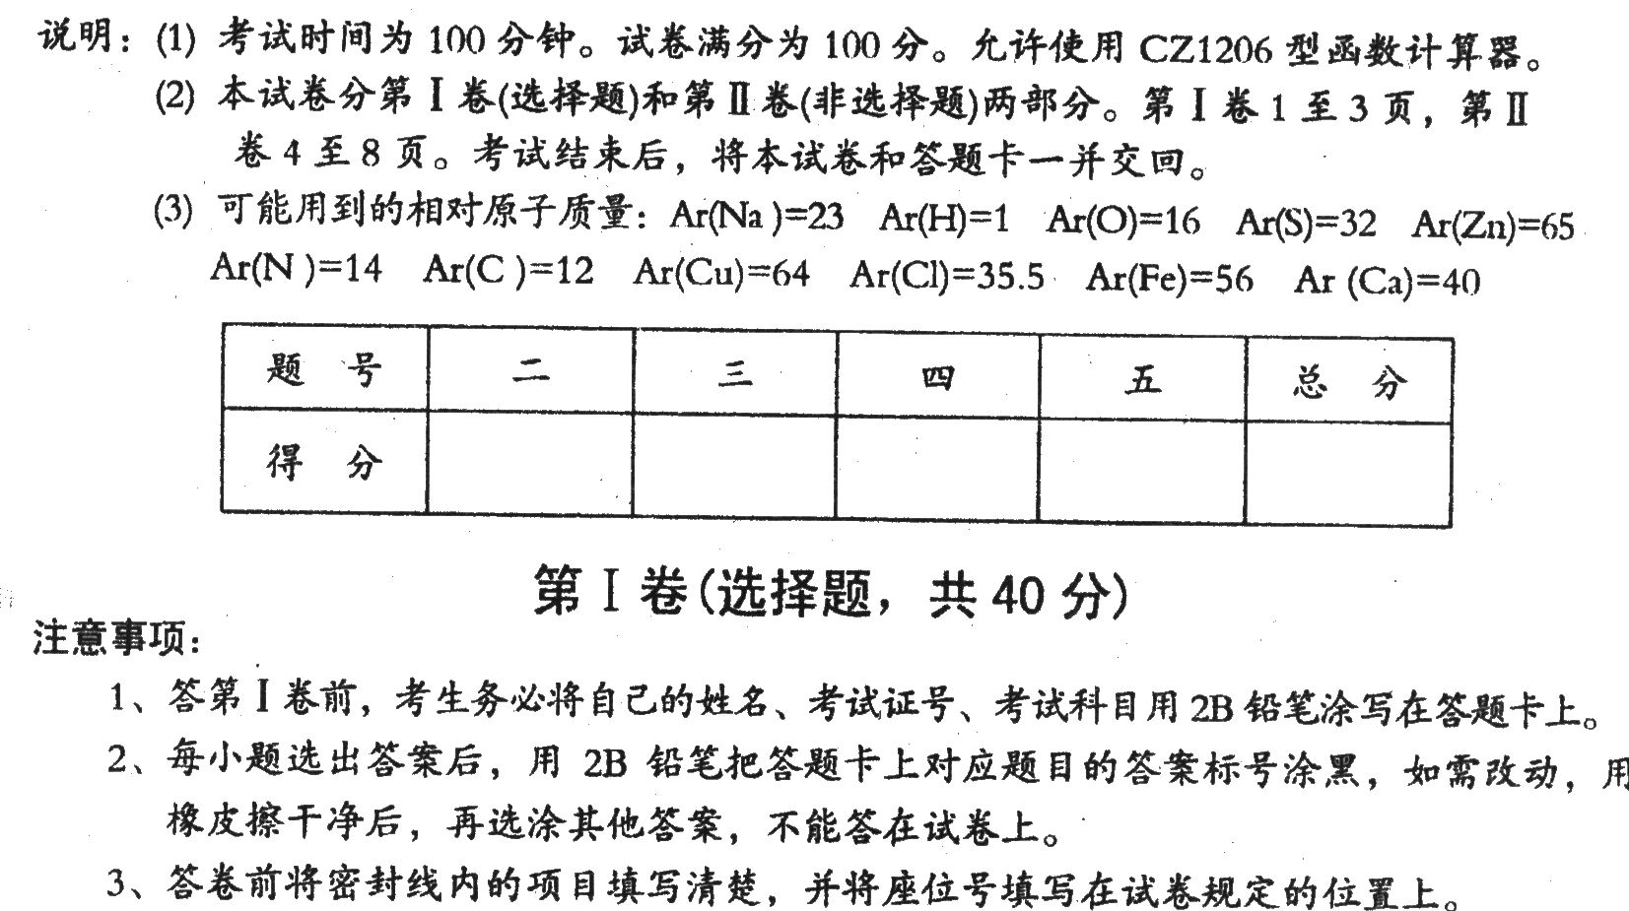
一、在下列各题的四个选项中，只有一个选项是最符合题意的。(每小题2分，共40分)
1．成语是中华民族语言的瑰宝。下列成语中，其本意主要为化学变化的是
A．铁杵磨成针 B．死灰复燃 C．木已成舟 D．积土成山
2．下列物质属于纯净物的是
A．酱油 B．新鲜牛奶 C．食醋 D．葡萄糖
3．下列现象中，不是直接利用化学反应所产生的能量是
A．人用食物维持体温和日常活动 B．家庭用煤气做饭
C．办公室用空调取暖 D．用炸药拆除建筑物
4．汽车安全气囊内所装化学物质，能在碰撞后lO毫秒内，生成一种空气中含量最多的气体,该气体是
A．氧气 B．氮气 C．二氧化碳 D．稀有气体
5．关于用水制二级能源氢气，以下研究方向不正确的是
A．设法将太阳能聚焦，产生高温，使水分解产生H₂
B．寻找高效催化剂，使水分解产生氢气，同时释放能量
C．构成水的氢和氧都是可以燃烧的物质。因此可研究在水不分解情况下，
使氢成为二 级能源
D．寻找特殊化学物质，用于开发廉价能源，以分解水制取H2
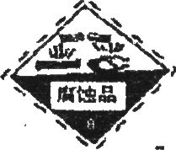
6．下列药品的包装箱上应贴有右陶标志的是
A．浓硫酸 B．红磷
C．氯化钙 D．硫酸镁

7．溶质质量分数相同的硫酸溶液和氢氧化钠溶液等质量混合后，溶液的PH
A．大于7 B．等于7 C．小于7 D无法判断

8．关于中和反应的说法，不正确是
A．一定有水生成 B．一定有气体生成
C．一定有氧化物生成 D．一定是复分解反应
9．在化合反应、分解反应、置换反应、复分解反应中可能生成水的是
A．1种 B．2种 C．3种 D．4种
10．下列试剂瓶标签上的化学式书写错误的是
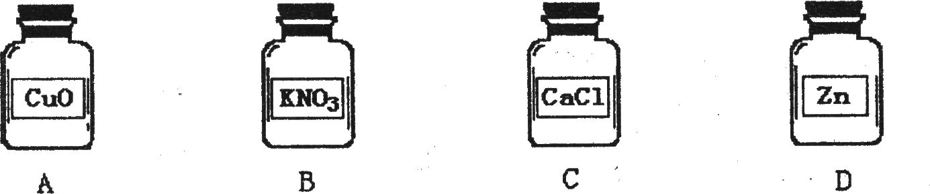
11．下列物质不属予合金的是 -
A．青铜 B．氧化铁 C．不锈钢 D．硬铝
12．下列选项中物质的名称、俗名、化学式一致的是
A．二氧化碳 冰 C0₂ B．氢氧化钙 熟石灰Ca(OH)₂
C．氧化钙 石灰石 CaO D．碳酸钠 烧碱 Na₂C0₃
13．古语道：“人要实，火要虚。”此话的意思是说做人要脚踏实地，才能事业有成；可燃物要架空一些，才能燃烧更旺。“火要虚”的目的是
A．增大可燃物的热值
B．降低可燃物的着火点
C．增大空气中氧气的含量
D．增大可燃物与空气的接触面积
14．除去下列物质中所含杂质(括号内为杂质)，所选用试剂及操作方法均正确的一组是
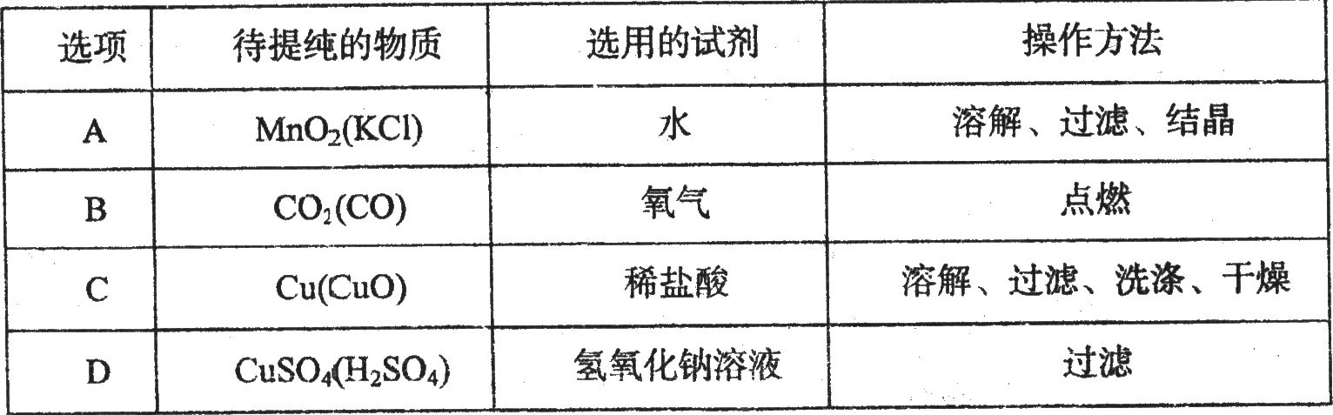
15．白蚂蚁会蛀蚀木头，它分泌的蚁酸是一种酸，还能腐蚀很多建筑材料。下列建筑材料最
不容易被白蚂蚁腐蚀的是
A．钢筋 B．铜制品 C．大理石 D．铝合金
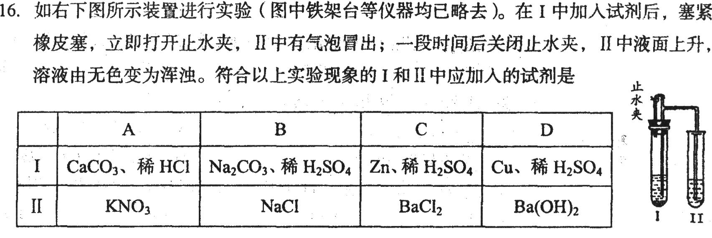
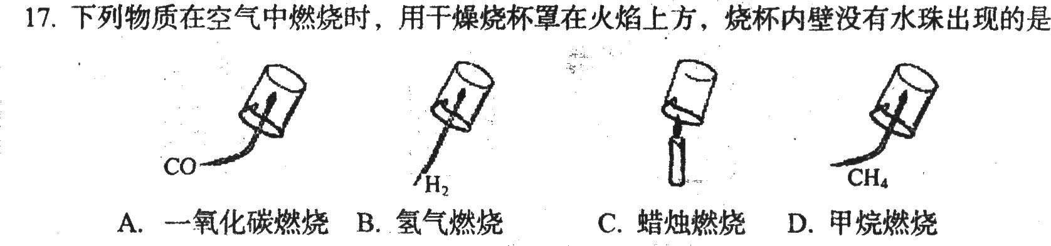
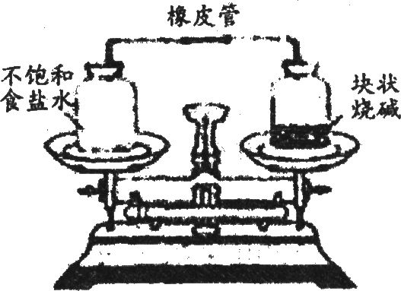
1 8．将一套如图所示的密闭装置放在天平上，使天平平衡，

经过一段时间后，出现的情况是
A．指针偏左，食盐溶液一定变浓，烧碱变质
B．指针偏左，食盐溶液一定变浓，烧碱潮解
C．指针偏右，食盐溶液一定变浓，烧碱潮解
D．指针偏右，食盐溶液一定饱和，烧碱潮解

1 9．下列对一些事实的解释错误的是
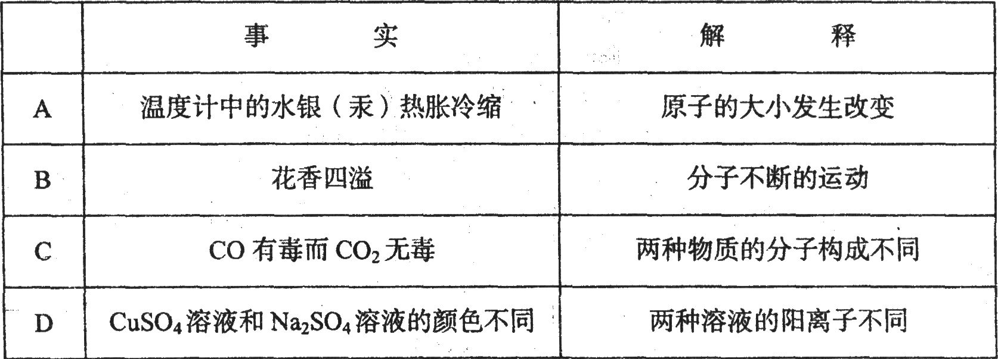
20．下列实验操作，能达到预期目的的是
①用托盘天平称取5.6g CuO粉末
②用lOmL水和lOmL酒精配制成20mL酒精溶液
③将50g溶质质量分数为10％的稀盐酸加热蒸发掉25g水。得到溶质质量分数为
20％的盐酸
④用lOmL量筒量取8．2mL水
A．①④ B.①②④ C．①③④ D．③③
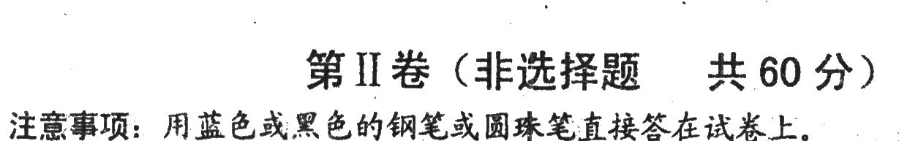
二、(本大题共6小题，共22分)
21．(6分)人类目前已知的物质有3000多万种，不同的物质有多种不同的用途。请从C、H、O、Na种选择适当的元素，按要求写出物质的化学式：
(1)最简单的有机物 (2)人类维持生命不可缺少的气体单质
(3)常用来洗涤用品的是 (4)能用作干燥剂的是
(5)常用作电极材料的是 (6)汽水中的酸是
22．(6分)填表：(物质类别填写单质、氧化物、酸、碱、盐、有机物等)
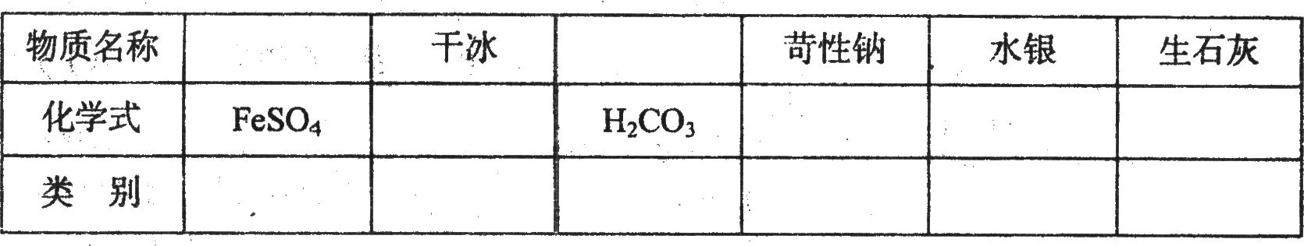
23．(4分)用正确的化学符号填空。
(1)1个镁原子 ； (2)2个碳酸分子 ；
(3)3个氢氧根离子 (4)在硫酸中硫元素的化合价
24．(1分)现有浓硫酸、浓盐酸、浓硝酸、烧碱和氯化钠五种溶液，分别把它们装在敞口的容器里置于水平桌面上。一段时间后。装 溶液的容器对水平桌面的压强会增大。
25．(3分)研究课上，小欣同学为了验证氨气(NH₃)的某些性质，做了以下实验：下图中从左向右依次是她做的实验及相应现象。
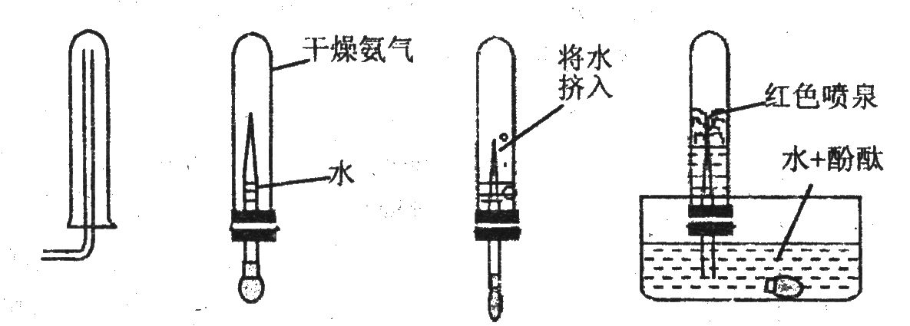
通过实验，小欣得出氨气的三点性质，分别是：
① ② ③
26．(2分)瑞奥丁托河是一条酸河，河水中含有硫酸亚铁和硫酸，经调查发现，酸河形成的原因是由于上游河床含有黄铁矿(FeS₂)在水中氧的作用下发生反应所致，该反应的化学方程式
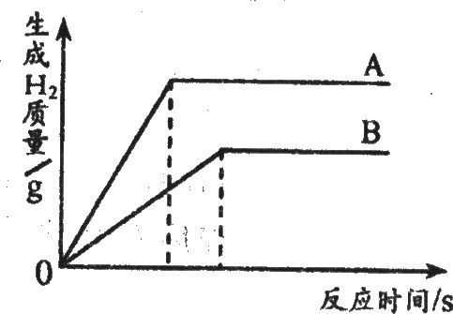
三、(本大题共3小题，共19分)
27．(4分)将质量相等的A、B两种金属，同时分别放入两份溶
质质量分数相同且足量的稀盐酸中，反应生成H₂的质量与
反应时间的关系如图所示．根据图中所提供的信息，写出能
从中得出的正确结论．(已知：A、B在生成物中均为+2价)

(1)
(2)
28．(7分)图l中的A为一种常见的金属单质的黑色粉末，实验时先预热试管再加热A物质.过一会儿加热湿沙子，实验收集的气体为H2，原A物质已变成了化合物B，但仍为黑色,并能被磁铁吸引
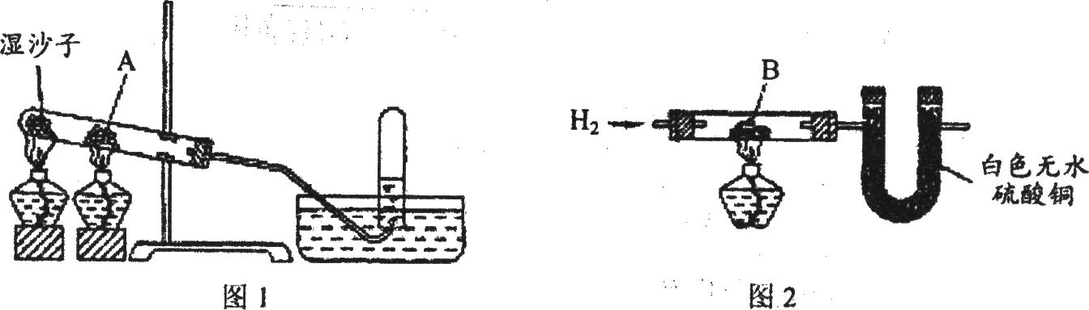
(1)请认真分析后指出：
A物质的化学式为：
化学方程式为 。
(2)如果将图1中由A物质反应后生成的B物质取出，按图2进行实验，结果白色无水硫酸铜粉变为蓝色，黑色化合物B又变成了物质A．
该反应化学方程式：
(3)欲证明镁、该金属、铜的金属活动性，若用三种物质证明其活动性顺序，所需要用到
的试剂有 , , 。
(4)将—定量的镁条投入过量的稀盐酸中，表示反应过程中变化关系的曲线正确的是
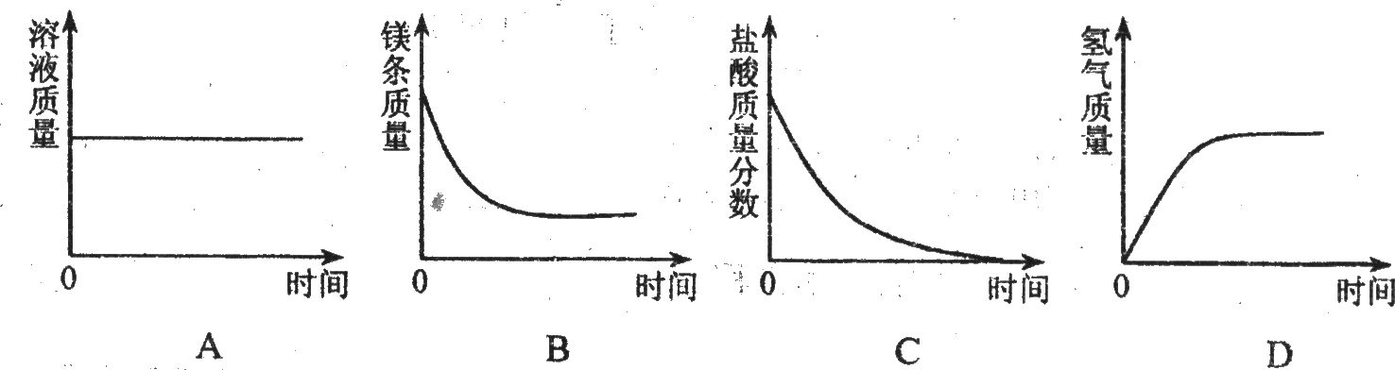
29．(8分)某NaOH固体中含有Na₂C0₃。老师安排第一小组做除去NaOH固体中Na₂C0₃的
实验。第二、第三小组同学做测定该固体混合物中Na₂C0₃质量分数的实验。
I、第一小组的同学取一定量的该固体溶于水，得到混合溶液，为了除去溶液中的Na₂C0₃
杂质，甲、乙、丙、丁四位同学分别选择下列试剂进行实验。其中合理的是 。
甲：适量稀盐酸 乙：过量KOH溶液
丙：适量Ba(OH)₂溶液 丁：适量CaCl₂溶液。
Ⅱ、第二小组利用左下图装置测定NaOH和Na₂C0₃的混合物中Na₂C0₃的质量分数，用
电子天平称量数据如下表：
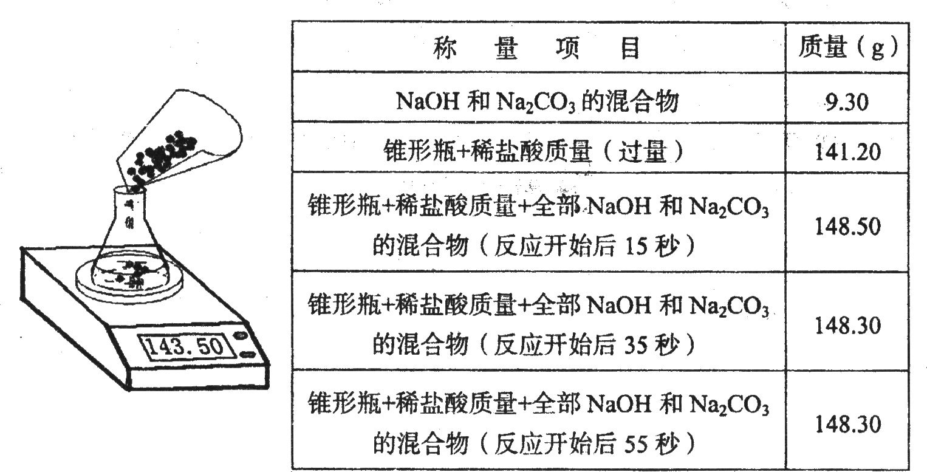
则混合物中Na₂C0₃的质量分数为 。
Ⅲ、第三组选用另一种方案测定NaOH和Na₂C0₃ (质量为a g)的混合物中Na₂C0₃的质量分数．其操作流程如下：
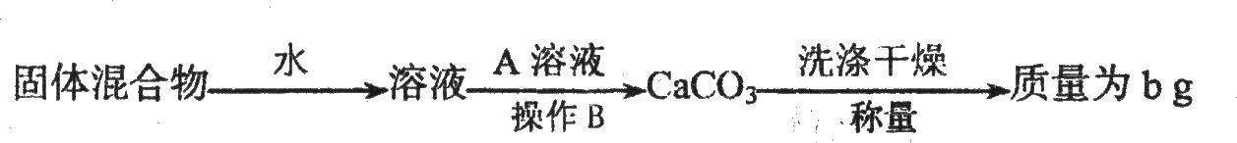
(1)A是 (填化学式)(2)B操作的名称是 。
该实验要求加入的A溶液必须过量。检查A溶液已经过量的方法是：

(3)混合物中Na₂C0₃的质量分数为 (用a、b表示)
四、(本大题共2小题，共13分)
30．(10分)
(1)下列实验操作中你认为符合规范的有
A．实验桌上，易燃、易爆药品与有强氧化性的物质要分开放置并远离火源。
B．实验过程中剩余的废酸、废碱溶液应倒入水池中。
C．使用浓酸、浓碱要特别注意安全。可以用稀酸、稀碱，就不用浓酸、浓碱。
D．为证明二氧化碳已经集满，用燃着的木条伸入集气瓶中，观察火焰熄灭与否
E．试管内壁被油脂玷污，先加入热的浓酸溶液洗涤，再用水冲洗
(2)量取和稀释的过程中需要的仪器有： 、 、 、烧杯。
(3)需要用溶质质量分数98％的浓硫酸(密度：1．84g／mL)稀释成20％的稀硫酸(密度：1.07g／mL)lOOmL。计算需要浓硫酸多少毫升，水多少毫升?(计算结果保留一位小数)

31．(3分)中国是一个人口众多的发展中国家，人们注意到：西方国家的发展模式不完全适用于中国，假设中国每家都有轿车。则每天需供应8000万桶石油(目前全世界每天的产油量约为6700万桶)，如果每7桶石油为lt，每吨石油能提炼出70％(质量分数)的燃料,以燃料油平均含C、H原子比例10：12计算，到那时，中国由于轿车燃油将可能每天排放温室气体多少万吨?

五、(本大题包括2小题。你只需选做其中一个小题。若全做以32题计分。
共6分)
32．(6分)江苏南京胭脂河是明代初年开凿的一条人工运河。因其“石有胭脂色”而得名。胭脂河沿岸的那些红色石块的成分是什么?某研究性学习小组取一小块这种红色石块A，粉碎后对其成分进行实验探究，实验记录如下图所示。
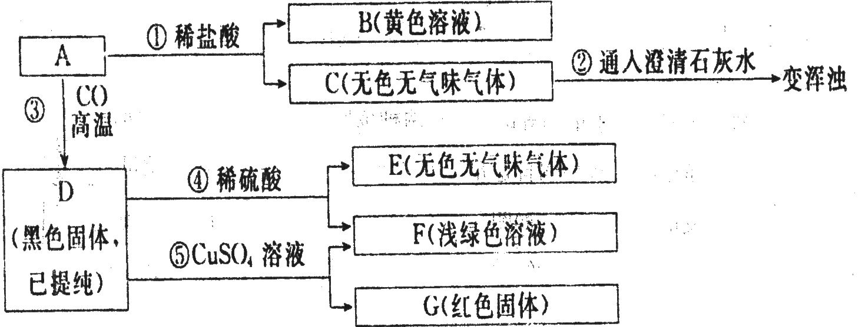
请你根据实验推断：
(1)A中含有的原子团是 (写离子符号)。
B中肯定含有的溶质是 (写化学式)。
(2)写出实验中有关反应的化学方程式：②
⑤
33．(6分)下图是初中化学所学的常见化合物之间的相互转化关系(反应条件和生成产物中的水已略去)。其中A是一种常见的建筑材料，B是一种常见的气体，H是一种含钠的化合物。
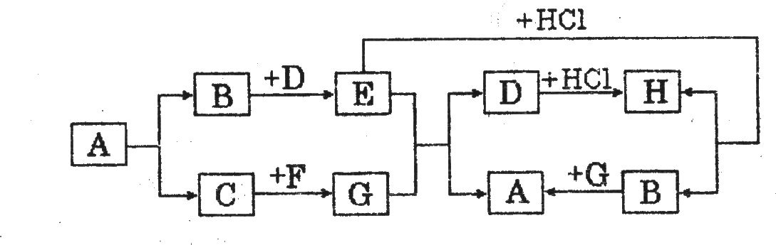
请回答下列问题：
(1)写出A、F、H的化学式：A ；F ；H 。
(2)写出反应的化学方程式：
①E+HCl
②E+G
③B+D

